ЛАБОРАТОРНАЯ РАБОТА №10.
Основы моделирования в системе GPSSW
Система массового обслуживания – это совокупность последовательно связанных между собой входящих потоков требований на обслуживание (машин, самолетов, пользователей и т.д.), накопителей, очередей, каналов обслуживания (станций техобслуживания, аэродромов, ЭВМ и т.д.) и выходящих потоков требований после обслуживания.
Входящий поток требований – это последовательность входящих требований, нуждающихся в обслуживании в системе и подчиняющихся определенному закону.
Выходящий поток требований – это последовательность выходящих требований, обслуженных в системе и подчиняющихся определенному закону.
Требование (транзакт) – это объект, поступающий в систему и нуждающийся в определенном обслуживании в данной системе. Требование является активным элементом в моделируемой системе. Под требованием можно понимать сообщение, машину, изделие, информацию, пользователя и т.д. Требование в системе GPSSW – это объект с набором определенных признаков, который определяется уникальным номером. Объекты нумеруются последовательно, начиная с номера 1.
Канал обслуживания – устройство, в котором выполняется обслуживание требования. Основным параметром канала обслуживания является время обслуживания, которое, как правило, является случайной величиной.
Накопитель (буфер) – это место временного расположения требований, нуждающихся в обслуживании. Накопители характеризуются не временем обслуживания требований, а емкостью – максимально возможным количеством одновременно находящихся в накопителе требований.

Имитационная модель
Имитационная модель – это формальное описание логики функционирования исследуемой системы во времени, учитывающее наиболее существенные взаимодействия ее элементов и обеспечивающее возможность проведения статистических экспериментов.
Имитационная модель СМО – это модель, отражающая поведение системы
и изменения ее состояния во времени при заданных потоках требований, поступающих на входы системы.
Параметры входных потоков требований – внешние параметры СМО.
Выходными параметрами являются величины, характеризующие свойства системы – качество ее функционирования, – например такие, как:
• коэффициенты использования каналов обслуживания;
• максимальная и средняя длина очередей в системе;
• время нахождения требований в очередях и каналах обслуживания и т.д.

Имитационное моделирование – это численный метод определения параметров функционирования самых различных систем по многочисленным реализациям с учетом вероятностного характера протекания процесса.
Основой имитационного моделирования является метод статистических испытаний – метод Монте-Карло. Этот метод наиболее эффективен при исследовании сложных систем, на функционирование которых оказывают существенное влияние случайные факторы.

Имитационное моделирование позволяет исследовать СМО при различных типах входных потоков и разной интенсивности поступления требований в систему, а также различных дисциплинах обслуживания требований.

Модель в системе GPSSW – это последовательность операторов моделирования. Оператор моделирования может быть или оператором GPSS, или процедурой языка PLUS (Programming Language Under Simulation – Язык программирования для моделирования).

Моделирование работы магазина
Постановка задачи
Допустим, нам надо промоделировать работу небольшого магазина, который имеет один кассовый аппарат и одного продавца. Известны следующие параметры функционирования магазина:
• поток покупателей (требований), приходящих в магазин за покупками, равномерный;
• интервал времени прибытия покупателей колеблется в пределах от 8,7 до
10,3 мин включительно, или 9,5±0,8 мин;
• время пребывания покупателей у кассового аппарата составляет 2,3±0,7 мин.

После этого покупатели подходят к продавцу для получения товара;
• время, потраченное на обслуживание покупателей продавцом, составляет
10±1,4 мин.

Требуется определить параметры функционирования магазина:
• коэффициент загрузки кассира;
• коэффициент загрузки продавца;
• максимальное, среднее и текущее число покупателей в каждой очереди;
• среднее время обслуживания в каждом канале обслуживания;
• среднее время нахождения покупателя в каждой очереди и др.

Создание имитационной модели процесса
Создание имитационной модели начнем с построения заголовка модели, который может быть представлен, например, в таком виде:

; GPSSW File MAGAZIN.GPS
****************************************
* Моделирование работы магазина *
****************************************

Моделирование потока покупателей будем выполнять с помощью оператора GENERATE (Генерировать). В нашем примере он будет выглядеть так:

t_prod QTABLE Ocher_prod,0,2,32
GENERATE 9.5,0.8

Покупатель, пришедший в магазин, сначала встает в очередь к кассиру, если она есть. Это можно промоделировать оператором QUEUE (Очередь), который только в совокупности с соответствующим оператором DEPART (Выйти) собирает статистическую информацию о работе моделируемой очереди.
В нашем примере оператор QUEUE будет выглядеть так:

QUEUE Ocher_kassa

В поле операнда А дается символьное или числовое имя очереди. Таких очередей в сложных системах может быть очень много. В нашей задаче дадим очереди имя Ocher_kassa (Очередь в кассу). Желательно, чтобы присваиваемое имя отражало суть описываемого элемента системы.

Следуя логике, покупатель может выйти из очереди только тогда, когда освободится кассир (канал обслуживания). Для этого вводится оператор SEIZE, который определяет занятость канала обслуживания, и при его освобождении очередное требование выходит из очереди и идет в канал на обслуживание. Это может выглядеть так:

SEIZE Kassir

Выход покупателя из очереди в кассу фиксируется оператором DEPART с соответствующим названием очереди. В нашем примере это будет выглядеть так:

DEPART Ocher_kassa

Далее должно быть промоделировано время пребывания покупателя, непосредственно обслуживаемого кассиром. Это время в нашем примере составляет 2,3±0,7 мин. Для моделирования этого процесса используется оператор ADVANCE (Задержать), который в нашей задаче будет выглядеть так:

ADVANCE 2.3,0.7

После обслуживания кассиром покупатель отправляется к продавцу за получением оплаченного товара. Однако перед этим системе должно быть послано сообщение об освобождении канала обслуживания. Это делается с помощью оператора RELEASE, который в нашей задаче записывается так:

RELEASE Kassir

Следует особо подчеркнуть, что парные операторы QUEUE и DEPART для каждой очереди должны иметь одно и то же, но свое уникальное имя. Это же относится и к операторам SEIZE и RELEASE.
После обслуживания в кассе покупатель направляется к продавцу – следующему каналу обслуживания. Процесс моделирования этой цепи аналогичен только что описанному. И в нашем примере он может быть представлен, например, в таком виде:

QUEUE Ocher_prod
SEIZE Prodavec
DEPART Ocher_prod
ADVANCE 10,1.4
RELEASE Prodavec

После обслуживания продавцом (каналом обслуживания) покупатель (требование) покидает систему. Это действие может быть представлено оператором TERMINATE (Завершить):

TERMINATE 1

В поле операнда А стоит число 1. Это означает, что систему обслуживания – магазин – покупатели покидают по одному. Завершающим оператором в нашей задаче является управляющая команда START (Начать), позволяющая начать моделирование:

START 100

В поле операнда А стоит число 100, показывающее, с каким числом покупателей будет моделироваться система работы магазина.
; GPSSW File MAGAZIN.GPS
****************************************
* Моделирование работы магазина *
****************************************

t_prod QTABLE Ocher_prod,0,2,32
GENERATE 9.5,0.8
QUEUE Ocher_kassa
SEIZE Kassir
DEPART Ocher_kassa
ADVANCE 2.3,0.7
RELEASE Kassir
QUEUE Ocher_prod
SEIZE Prodavec
DEPART Ocher_prod
ADVANCE 10,1.4
RELEASE Prodavec
TERMINATE 1
START 100

Окно REPORT

GPSS World Simulation Report - Untitled Model 1.1.1

Thursday, April 09, 2015 06:59:37

В верхней строке окна REPORT (Отчет) указываются:
• START TIME (Начальное время) – 0.000;
• END TIME (Время окончания) – 1016.324;
• BLOCKS (Число блоков) – 12;
• FACILITIES (Число каналов обслуживания) – 2;
• STORAGES (Число накопителей) – 0.

START TIME END TIME BLOCKS FACILITIES STORAGES
0.000 1016.324 12 2 0

NAME VALUE
KASSIR 10003.000
OCHER_KASSA 10002.000
OCHER_PROD 10001.000
PRODAVEC 10004.000
T_PROD 10000.000

LABEL LOC BLOCK TYPE ENTRY COUNT CURRENT COUNT RETRY
1 GENERATE 107 0 0
2 QUEUE 107 0 0
3 SEIZE 107 0 0
4 DEPART 107 0 0
5 ADVANCE 107 0 0
6 RELEASE 107 0 0
7 QUEUE 107 6 0
8 SEIZE 101 1 0
9 DEPART 100 0 0
10 ADVANCE 100 0 0
11 RELEASE 100 0 0
12 TERMINATE 100 0 0
результаты моделирования каналов обслуживания под назначенными нами именами KASSIR и PRODAVEC соответственно:

ENTRIES (Число входов) – 107, 101;
• UTIL. (Коэффициент использования) – 0.244, 0.987;
• AVE. TIME (Среднее время обслуживания) – 2.318, 9.929;
• AVAIL. (Доступность) – 1, 1;
• OWNER (Возможное число входов) – 0, 101;
• PEND – 0, 0;
• INTER – 0, 0;
• RETRY (Повтор) – 0, 0;
• DELAY (Отказано) – 0, 6.

FACILITY ENTRIES UTIL. AVE. TIME AVAIL. OWNER PEND INTER RETRY DELAY
KASSIR 107 0.244 2.318 1 0 0 0 0 0
PRODAVEC 101 0.987 9.929 1 101 0 0 0 6

результаты моделирования каждой очереди под присвоенными нами именами OCHER_PROD и OCHER_KASSA соответственно:
•
• MAX (Максимальное содержание) – 7 и 1;
• CONT. (Текущее содержание) – 7 и 0;
• ENTRY (Число входов) – 107 и 107;
• ENTRY(0) (Число нулевых входов) – 2 и 107;
• AVE.CONT. (Среднее число входов) – 3.607 и 0.000;
• AVE.TIME (Среднее время) – 34.260 и 0.000;
• AVE.(–0) – 34.913 и 0.000;
• RETRY – 0 и 0.

QUEUE MAX CONT. ENTRY ENTRY(0) AVE.CONT. AVE.TIME AVE.(-0) RETRY
OCHER_PROD 7 7 107 2 3.607 34.260 34.913 0
OCHER_KASSA 1 0 107 107 0.000 0.000 0.000 0

результаты моделирования для построения по табличным данным гистограммы T_PROD функционирования очереди под именем OCHER_PROD:
• MEAN (Средняя) – 34.338;
• STD.DEV. (Среднее квадратическое отклонение) – 17.466;
• RANGE (Область);
• RETRY – 0;
• FREQUENCY (Частота);
• CUM.% (Суммарный процент).

TABLE MEAN STD.DEV. RANGE RETRY FREQUENCY CUM.%
T_PROD 34.338 17.466 0
_ - 0.000 2 2.00
0.000 - 2.000 3 5.00
2.000 - 4.000 1 6.00
4.000 - 6.000 2 8.00
6.000 - 8.000 2 10.00
8.000 - 10.000 2 12.00
10.000 - 12.000 2 14.00
12.000 - 14.000 3 17.00
14.000 - 16.000 2 19.00
16.000 - 18.000 1 20.00
18.000 - 20.000 2 22.00
20.000 - 22.000 3 25.00
22.000 - 24.000 1 26.00
24.000 - 26.000 2 28.00
26.000 - 28.000 4 32.00
28.000 - 30.000 7 39.00
30.000 - 32.000 1 40.00
32.000 - 34.000 7 47.00
34.000 - 36.000 9 56.00
36.000 - 38.000 0 56.00
38.000 - 40.000 5 61.00
40.000 - 42.000 6 67.00
42.000 - 44.000 1 68.00
44.000 - 46.000 1 69.00
46.000 - 48.000 6 75.00
48.000 - 50.000 5 80.00
50.000 - 52.000 2 82.00
52.000 - 54.000 1 83.00
54.000 - 56.000 3 86.00
56.000 - 58.000 1 87.00
58.000 - 60.000 8 95.00
60.000 - _ 5 100.00

CEC XN PRI M1 ASSEM CURRENT NEXT PARAMETER VALUE
101 0 952.529 101 8 9

FEC XN PRI BDT ASSEM CURRENT NEXT PARAMETER VALUE
108 0 1018.014 108 0 1

При наличии оператора

t_prod QTABLE Ocher_prod,0,2,32

можно вывести соответствующую гистограмму.
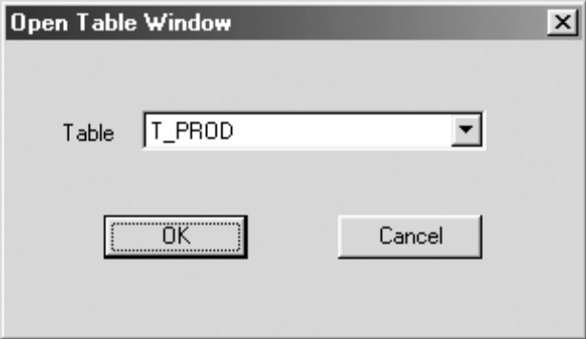
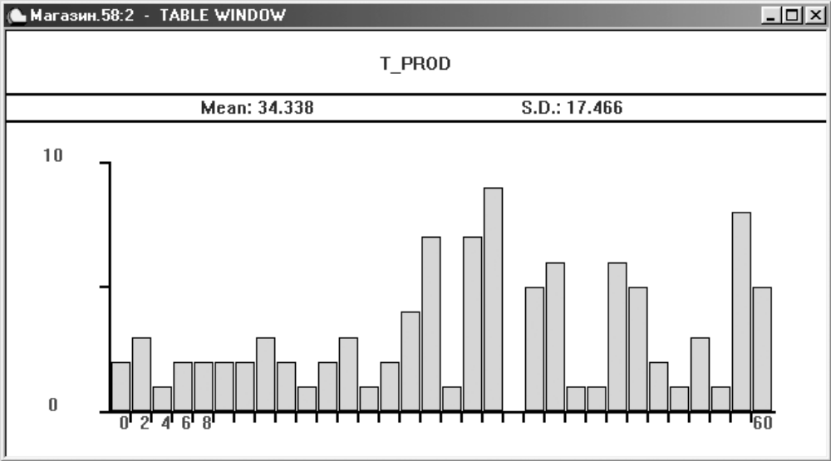

Варианты заданий
Моделирование непроизводственных систем .......
- Моделирование работы магазина ................................................
- Моделирование движения на пешеходном переходе
- Моделирование работы переговорного пункта ........................
- Моделирование работы супермаркета .......................................
- Моделирование системы «Хищник–добыча» .................
- Моделирование распространения эпидемии ............................
Моделирование производственных систем .............
- Моделирование работы транспортного конвейера .................
- Оценка надежности работы системы ..........................................
- Моделирование работы участка цеха .........................................
- Моделирование работы автозаправочной станции ................
- Моделирование работы инструментальной кладовой ...........
- Моделирование системы управления качеством ....................
- Моделирование системы управления запасами .....................
- Оценка эффективности работы системы с учетом отказов
- Одноканальная разомкнутая СМО с равномерными потоками
- Многоканальная разомкнутая СМО с простейшими потоками

Кудрявцев Е. М. К88 GPSS World. Основы имитационного моделирования различных систем. – М.: ДМК Пресс, 2004. – 320 с.: ил. (Серия «Проектирование»). ISBN 5_94074_219_X

